Ladislav Majer
(1935 – 2018)

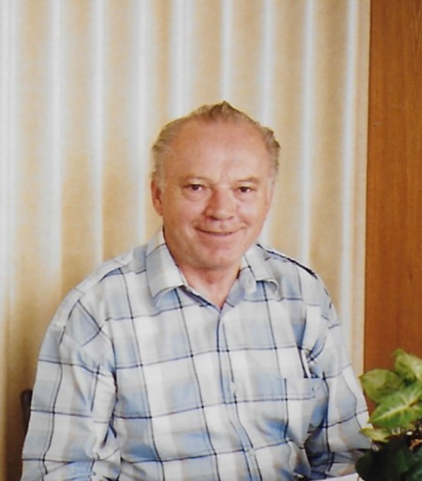

Ladislav Majer byl významnou postavou českého hádankářského a křížovkářského hnutí. Byl zakládajícím členem Svazu českých hádankářů a křížovkářů (SČHAK) v roce 1968 a od roku 1964 členem brněnského hádankářského a křížovkářského kroužku Kabrňáci.
Křížovkami a hádankami se Laďa Majer zabýval už od svých dětských let, kdy je luštil v hádankářských přílohách různých časopisů. Stal se z něj časem vynikající křížovkář a hádankář, autor i řešitel, a také porotce, organizátor a funkcionář SČHAK. Od založení SČHAK v roce 1968 pracoval Laďa Majer ve výboru dlouhých 33 let a 18 let stál v čele svazu jako jeho předseda. Po celou dobu ho podporovala jeho manželka, rovněž Kabrňačka, Pavlína Majerová. Laďa Majer patří k legendám hádankářského hnutí. Obdržel I. třídu v autorství hádanek, I. třídu v řešení křížovek a mistrovskou třídu v řešení hádanek. Získal nejvyšší svazová vyznamenání – Bronzový, Stříbrný i Zlatý otazník a Plaketu SČHAK, stal se čestným členem výboru SČHAK, který změnil název na ČSHAK.
Laďa Majer byl skvělým člověkem a veselým společníkem. Rád Kabrňákům pomáhal s hádankami i radami, a rád také vzpomínal na starší generaci hádankářů a křížovkářů, s nimiž se setkával na soutěžích a odborných seminářích. Svého celoživotního koníčka doplnil v pozdější době ještě o tvorbu kvalitních pomůcek pro křížovkáře, publikovaných v Panorámě křížovek a ve výročních tiscích SČHAK.
Ladislav Majer se trvale zapsal do historie hádankářského hnutí i do historie hádankářského a křížovkářského kroužku Kabrňáci.
Z tvorby Ladislava Majera uvádíme šest jeho slovních hádanek.

1. SKRÝVAČKA  ŘÍDÍM VÁŇŮV VŮZ ŠEDÝ:  Strachy jsem celý bledý.  Dávám pozor na cestu –  špatný poklop prý je tu.  Čekám, kde se objeví.  Také chlapec o něm ví.  2. BARVÍNEK  Něžnost a laskavost cíle jsou sváteční –  rukama skrýváme ozdoby vánoční.  3. PŘÍDAVKA  Zbraní mnoho ve strážnici stojí –  obruč sebral písař – teď se bojí. | 4. PRONIKAČKY  Obarvená brašna muže, který klame –  ženin pramen zkázy! Takové jsou ženy!  Zato ale nám, co taje rádi máme,  konferenciér zde skýtal pobavení.  5. BARVÍNEK  Strach vás ve tmě stiskl jako páky,  teď zde o tom vyprávíte temně.  Za noci les značně nepříjemně  zapůsobí na příbuznou taky.  6. VSUVKA  Plovárna láká ... Zimní přestávka  dlouhá jak hroznýš byla pro Slávka.  Voda ještě studí ho. Nedaleko keř  ohněm ničí zahradník u pozemků – věř!

Řešení:
1. Ví i Ivo o víku. (čtou se jen diakritická znaménka a dvojtečka). – 2. Něha, mety – naše dlaně halí lamety. – 3. Kopí řada – kolo uloupil ouřada. – 4. Modrá torba lháře, Evina studánka – moderátor bavil nás tu, hádankáře. – 5. Stisk líčíte tu – bor dosti klíčí tetu. – 6. Koupaliště, pauza, had – koku pálí štěpař u zahrad.

